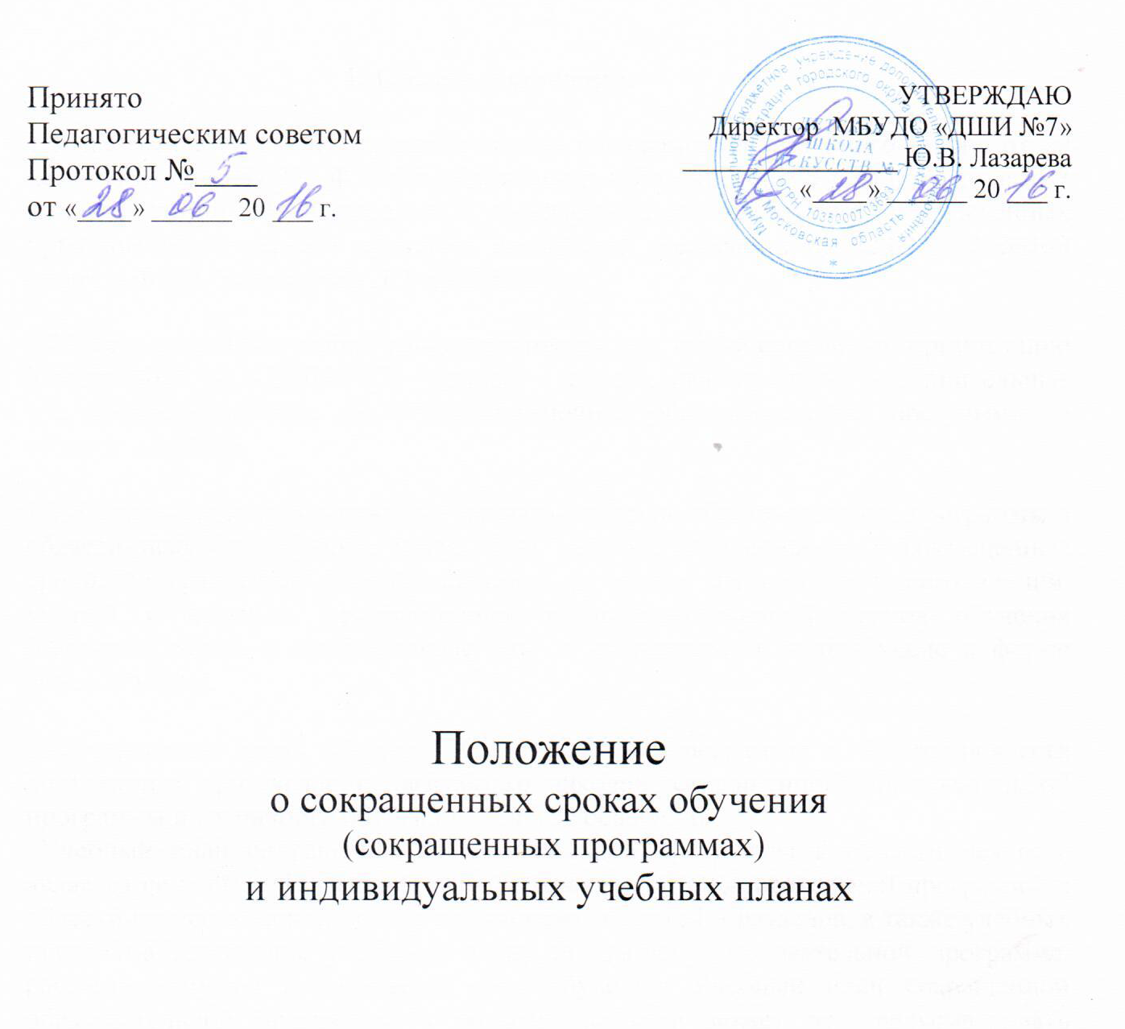

1. Общие положения
1.1.Настоящее Положение разработано на основании Федерального закона от 29 декабря 2012 г. № 273-ФЗ «Об образовании в Российской Федерации», пункта 3 части 1 статьи 34; Федеральных государственных требований, утвержденных приказом Министерства культуры Российской Федерации от 12.03.2012 №163 (далее – ФГТ), Устава МБУДО «ДШИ №7».
1.2.Настоящее Положение распространяется на образовательную организацию Устава МБУДО «ДШИ №7» (далее – школа), реализующую дополнительные предпрофессиональные и общеразвивающие образовательные программы в области искусств.

1.3. Сокращенными программами называются такие образовательные программы в области искусств, которые могут быть освоены обучающимся в сокращенные сроки, по сравнению с нормативными, на основе имеющихся у него знаний, умений и навыков, приобретенных за предшествующий период обучения (непосредственно в данной школе или за её пределами, в том числе в форме самообучения).

1.4.Сокращение срока освоения образовательной программы в области искусств допускается при условии разработки школой сокращенной образовательной программы и готовности обучающегося к ее освоению.
Учебный план сокращенной образовательной программы в области искусств является ее частью. В учебном плане сокращенной образовательной программы в области искусств наименование предметных областей и разделов, а также учебных предметов идентичны учебному плану по данной образовательной программе, рассчитанному на нормативный срок обучения. Учебный план сокращенной образовательной программы в области искусств может не предусматривать учебные предметы вариативной части.
1.5. Освоение сокращенной программы осуществляется на добровольной основе на основании заявления его родителей (законных представителей) обучающегося.
1.6. Решение об освоении обучающимся сокращенной образовательной программы в области искусств принимается Педагогическим советом школы и оформляется приказом директора.
1.7. Прием на обучение по сокращённой программе осуществляется в соответствии с действующим порядком приема в школу. Срок освоения сокращенных программ может быть уменьшен за счет перезачета учебных предметов. Срок обучения по сокращенной предпрофессиональной общеобразовательной программе в области искусств устанавливается не менее 4 лет. При этом предусмотрена возможность поступления в образовательное учреждение на предшествующий выпускному классу год обучения. В данном случае срок обучения ребенка составит 2 года при условии наличия у него творческих, интеллектуальных способностей и, при необходимости, физических данных, позволяющих перезачесть учебный материал, например, с 1 по 6 классы включительно при нормативном сроке обучения 8 лет.
1.8. Имеющиеся у учащегося знания, умения и навыки, приобретенные им за пределами школы, а также наличие у него творческих и интеллектуальных способностей, а при необходимости и физических данных, могут позволить ему:
- приступить к освоению образовательной программы не с первого года ее реализации (поступление в школу не в первый, а в другие классы, за исключением выпускного);
- перейти на сокращенную образовательную программу в области искусств в процессе обучения в школе, после достижения высоких результатов освоения пройденного учебного материала.
1.9. В случае, если обучающийся не может продолжать обучение по сокращённой программе по различным причинам, он имеет право перевестись на обучение по соответствующей образовательной программе с полным сроком обучения (при наличии вакантных мест).
1.10. Школа имеет право реализовывать образовательную программу в области искусств по индивидуальным учебным планам при условии освоения обучающимся соответствующего объема знаний, приобретения умений и навыков, предусмотренных образовательной программой. Реализация учебного процесса по индивидуальному учебному плану может осуществляться в следующих случаях:
- наличие у обучающегося творческой и интеллектуальной одаренности, проявляемой в успешном участии в творческих мероприятиях (конкурсах, концертах, олимпиадах и др.) и подтверждающей возможность освоения учебных предметов в индивидуальном порядке;
- наличие у обучающегося медицинских показаний, предусматривающих иной режим учебных занятий, нежели режим, установленный общим расписанием.
1.11. Индивидуальный учебный план разрабатывается на основании реализуемой образовательной программы в области искусств и предусматривает для учащихся возможность иного режима посещения учебных занятий, нежели режим, установленный общим расписанием, а также иных сроков прохождения промежуточной аттестации, в т.ч. экзаменационной.
Учебные дисциплины и сроки их реализации в индивидуальных учебных планах должны соответствовать дисциплинам учебных планов школы, рассчитанных на полный срок обучения. При обучении по индивидуальному учебному плану нормы требований в части минимума содержания и структуры образовательной программы в области искусств, а также сроков ее реализации должны быть выполнены в полном объеме.
1.12. Решение о возможности обучения обучащегося по индивидуальному учебному плану принимается коллегиальным органом образовательного учреждения (педсоветом) и оформляется приказом директора школы.
2. Условия реализации сокращенных программ
2.1. Сокращение сроков реализации образовательных программ осуществляется за счет перезачёта дисциплин любого цикла в целом или отдельных их частей, освоенных учащимся на предшествующем этапе обучения.
Под перезачётом понимается перенос итоговых оценок или зачётов, по учебным дисциплинам, освоенным учащимся при получении предыдущего образования, в документы об освоении программы получаемого образования в области искусств.
Перезачёт производится решением Педагогического совета на основе документа (академическая справка) о предшествующем уровне образования. При необходимости возможна проверка ранее полученных знаний.
Проверка может проводиться путем собеседования или в иной форме, определяемой школой.
2.2. Перезачёт оформляется приказом директора. В приказе указываются перечень и объемы перезачтенных предметов с оценкой (в соответствии с формой промежуточного или итогового контроля знаний, установленной учебным планом школы по соответствующей образовательной программе с нормативным сроком обучения). Оценки по перезачтенным учебным предметам после прохождения обучающимися итоговой аттестации выставляются в свидетельство об освоении образовательной программы в области искусств.
2.3. График ликвидации академических задолженностей обучающимся, возникших при переходе к обучению по индивидуальному учебному плану, либо сокращенной программе обучения, утверждается приказом директора.
2.4. При переводе обучающегося в другую школу, или отчислении его до завершения освоения образовательной программы, записи о перезачтённых дисциплинах вносятся в выдаваемую ему академическую справку.
2.5 Процесс обучения в сокращенные сроки осуществляется на основе документов и учебных программ, действующих в школе при реализации образовательных программ с полным сроком обучения.

